03.06.2020 – kl. VII – Lekcja zrealizowana online (discord) - matematyka

Przerabiamy lekcję – Zapoznanie z pierwiastkami (podręcznik str.244-251)

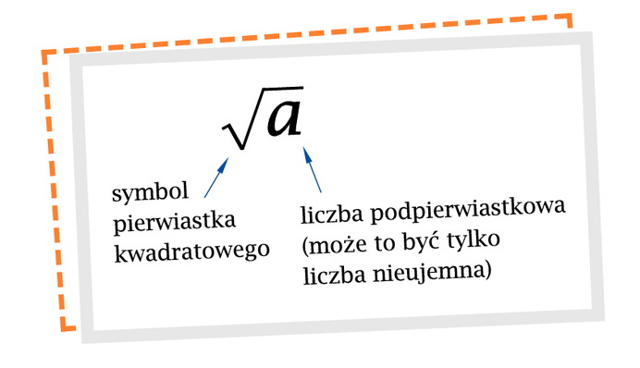

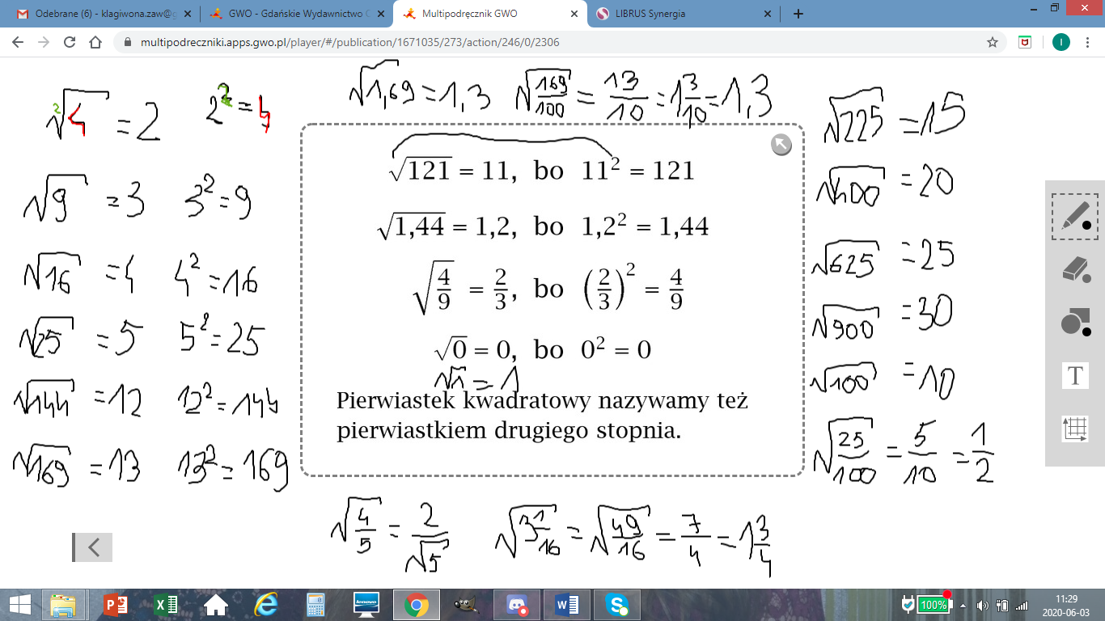
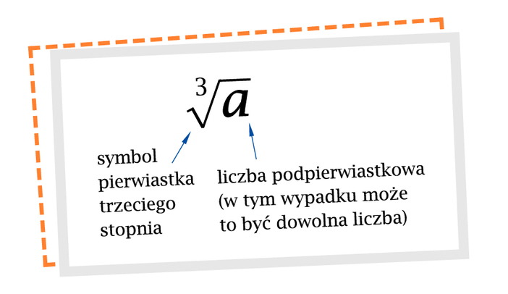
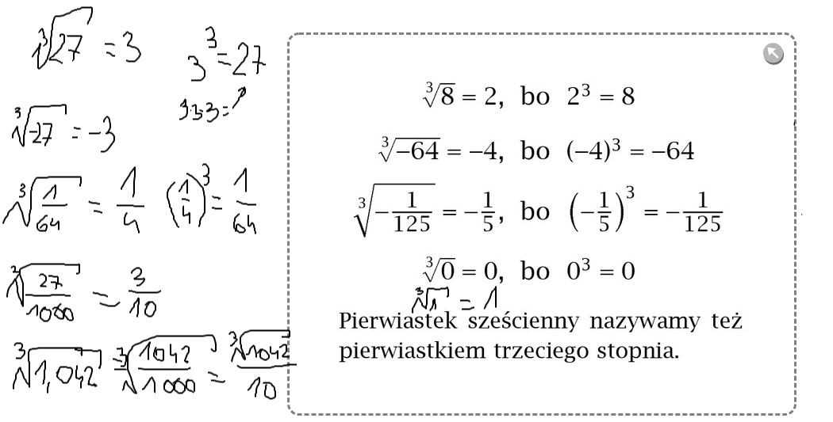

Przeanalizuj przykłady z podręcznika str. 244-247

